**Семинар – практикум для родителей  
«Играем с пальчиками»**

**Цель –** построение эмоционально-доверительных взаимоотношений, способствующих полноценному развитию ребенка и позитивной самореализации взрослых.

**Задачи:**

- Формировать у родителей элементарные представления о роли мелкой моторики в психофизическом развитии ребенка.

- Научить элементам фольклорной пальчиковой гимнастики, для развития внимания, памяти.

- Продолжать развивать и активизировать речь детей с помощью фольклора *(потешек, прибауток, пальчиковых игр)*.

**Оборудование:** пальчиковые игры «Пальцеход», «Нитяные узоры», шнуровки, «Сухой бассейн»*(с разными наполнителями: крупа, зернобобовые)*, театральные костюмы, сарафаны, кокшники, театральная студия, аудиозапись.

**Ход мероприятия:**

**Вводная беседа с родителями.**

 Вопросы:

-Занимались ли, Ваши родителями с Вами пальчиковой гимнастикой? Как?

- Играли ли Вы сами с Вашими пальчиками? Расскажите как?

- Как вы играете с пальчиками Вашего ребенка?

«Рука – это вышедший наружу мозг человека» И. Кант.

- На ладони находится множество биологически активных точек. Воздействуя на них, можно регулировать функционирование внутренних органов. Например, мизинец – сердце, безымянный – печень, средний – кишечник, указательный – желудок, большой палец – голова.

Следовательно, воздействуя на определенные точки, можно влиять на соответствующие этой точке орган человека.

Пальчиковая гимнастика:

* Способствует овладению навыками мелкой моторики;
* Помогает развивать речь ребенка;
* Повышает работоспособность коры головного мозга;
* Развивает у ребенка психические процессы: мышление, внимание, память, воображение;
* Снимает тревожность.

Детский фольклор дает нам возможность уже на ранних этапах жизни ребенка приобщить к народной поэзию. Благодаря этому еще долго до ознакомления со сказками и другими крупными жанрами русского фольклора на материале детского фольклора у малышей формируется внутренняя готовность к восприятию наших истоков – русской народной культуры.

***Что же относится к детскому фольклору?***

**Потешки –** игры взрослого с ребенком *(с его пальчиками, ручками)*. Например: «Сорока белобока».

**Заклички –** обращения к явлениям природы *(солнцу, дождю, ветру)*. Например: «Солнышко - ведрышко»

Солнышко – вёдрышко, *(растопырить пальцы обеих рук)*

Выгляни в окошко, *(изобразить «Окошко»)*

Твои детки пляшут, *(шевелить пальчиками)*

По камушкам скачут. *(стучать пальчиками по столу)*

**Прибаутки, перевертыши –** забавные песенки, которые своей необычностью веселят детей.

Каждое поэтическое произведение фольклора связано с интересными, полезными и важными для развития ребенка движениями, которые удовлетворяют его естественные потребности в двигательной активности. Ведь движение – это жизнь.

- Давайте и мы с вами поиграем:

* Движение самомассажа:

- потирание ладоней, пока не появится между ними тепло, как сгусток положительной энергии, и сбрасывание её на лицо мягкими ладонями;

- постукивание кончиком пальца одной руки по фалангам указательного пальца другой.

* Шевеление пальчиков *(сначала на одной руке, потом на обеих)*.
* Поочередное пригибание пальцев к ладони сначала с помощью другой руки, а затем – без помощи другой руки.

Например,

«Этот пальчик »

Этот пальчик хочет спать,

*загибание пальцев, начиная с мизинца*

Этот пальчик – прыг в кровать,

Этот пальчик прикорнул,

Этот пальчик уж уснул,

Этот пальчик – давно спит.

*Большой палец уже загнут*

Тише, тише не шумите,

Наши пальчики не будите.

Встали пальчики! Ура!

В детский сад идти пора!

*Растопырить пальцы и пошевелить ими*

* Хлопки:

- обычные;

- хлопки, когда сначала сверху одна ладонь, потом другая;

- хлопки ладонями, сложенными чашечками;

**Пальчиковая гимнастика решает множество задач в развитии ребенка:**

 - способствует овладению навыками мелкой моторики;

- помогает развивать речь;

- повышает работоспособность головного мозга;

- развивает психические процессы: внимание, память, мышление, воображение;

- развивает тактильную чувствительность;

- снимает тревожность.

Пальчиковые игры очень эмоциональны, увлекательны. Это инсценировка каких – либо рифмованных историй, сказок при помощи рук.

Дети с удовольствием принимают участие в играх - потешках. Самый известный вариант такой игры - «Сорока-сорока», но есть и более сложные для проговаривания и показа. (совместно с родителями проводится игротренинг).

1. **Игротренинг**

**Пальчиковая гимнастика «Моя семья»**

Этот пальчик – мамочка,

Этот пальчик – папочка,

Этот пальчик – бабушка,

Этот пальчик – дедушка,

Этот пальчик – я.

Вот и вся моя семья!

(*попеременно массируем пальцы руки, на последней строке сжимаем и разжимаем кулачки*)

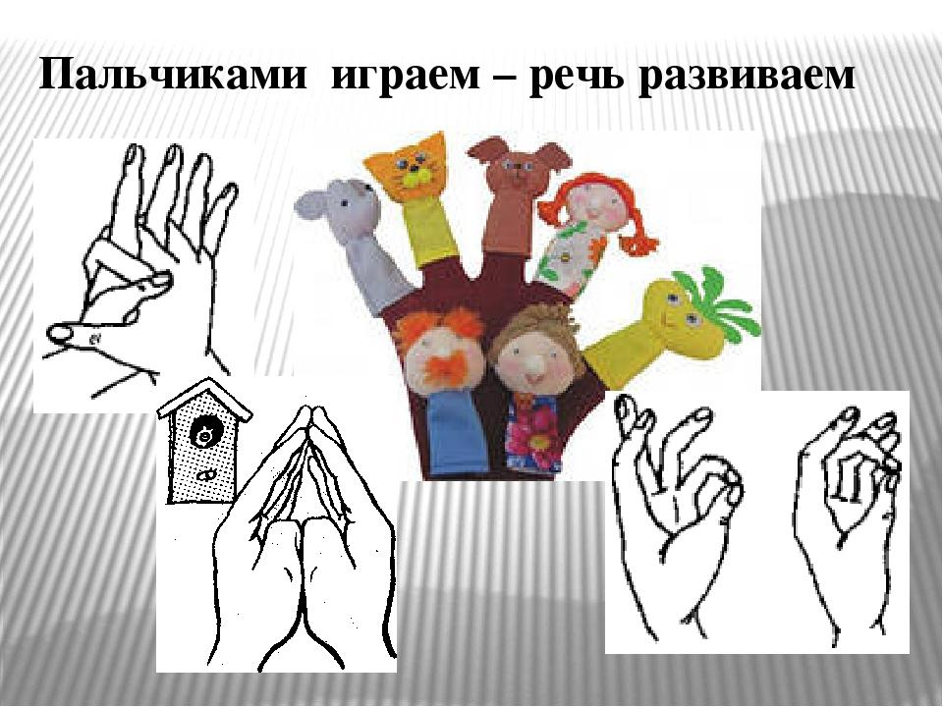

**Пальчиковая гимнастика «Капуста»**

 Что за скрип? (*сжимаем и разжимает кулаки*)

Что за хруст? (*переплетаем пальцы рук*)

Это что еще за куст? (*ладони с растопыренными пальцами перед собой)*

Как же быть без хруста

Если я капуста? (*пальцы полусогнуты, изображают кочан*).

Мы капусту рубим, рубим… (*ребро ладони*)

Мы морковку трем, трем (*кулаками трем друг о друга*)[Хочу такой сайт](https://сайтобразования.рф/)

Мы капусту солим, солим…(*щепотками*)

Мы капусту жмем, жмем. (*сжимаем и разжимаем кулаки*).

**Выставка - презентация демонстрационного материала**

  Развитию кисти и пальцев рук способствуют не только пальчиковая гимнастика, но и разнообразные действия с предметами. Для развития мелкой моторики рук можно использовать различные предметы. В своей работе с детьми я применяю пальчиковый  игротренинг  с использованием подручного материала. Это может быть выкладывание узоров из бусин, пуговиц, пробок, цветных палочек, карандашей, геометрических фигур, цветных шнурков; перебирание и пересыпание круп, а также рисование пальчиками по крупе; игры с пробками и горохом; нанизывание бус.

**Игровая ситуация «Кукла с бусами»**

*Маша в гости собиралась,*

*Маша в платье наряжалась,   
Туфли новые надела,*

*Долго в зеркало глядела.   
Причесалась не спеша,*

*До чего же хороша!   
Бусы новые надела,*

*Застегнула неумело,*

*Разбежались бусы вскачь,*

*Тише, Машенька, не плачь!*

*(Далее родителям предлагается помочь собрать бусы (кто быстрее?)*

**Игры с пуговицами.**

Подберите пуговицы разного размера и цвета. Попробуйте выложить рисунок, дома Вы можете попросить малыша сделать такой же. После того, как ребенок научится выполнять задание, предложите ему придумать свои варианты рисунков. Из пуговичной мозаики можно выложить цветок, неваляшку, снеговика, бабочку, мячики, бусы и т.д. Пуговицы можно нанизывать и на нитку, изготавливая бусы.

**Игры с сыпучими материалами**

 1. Насыпаем в емкость горох или фасоль. Ребенок запускает туда руки и изображает, как месят тесто, приговаривая:

"Месим, месим тесто,

Есть в печи место.

Будут-будут из печи

Булочки и калачи".

2. Насыпаем горох на блюдце. Большим и указательным пальцами берем горошину и удерживаем ее остальными пальцами (как при сборе ягод), потом берет следующую горошину, потом еще и еще — так набираем целую горсть. Можно делать это одной или двумя руками.

3. Рисование по крупе. На яркий поднос тонким равномерным слоем рассыпьте мелкую крупу. Проведите пальцем ребенка по крупе. Получится яркая контрастная линия. Позвольте малышу самому нарисовать несколько хаотических линий. Затем попробуйте вместе нарисовать какие-нибудь предметы (забор, дождик, волны, буквы и т.д).

4. В «сухой бассейн» помещаем горох и бобы. Ребенок запускает в него руку и старается на ощупь определить и достать только горох или только бобы.

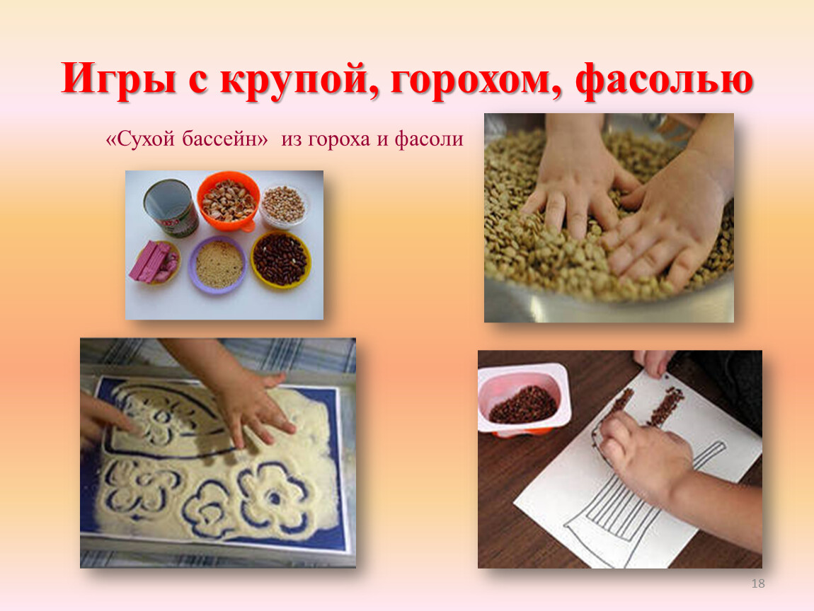

**Игры с пробками от бутылок**

 Две пробки от пластиковых бутылок кладем на столе резьбой вверх. Это — «лыжи». Указательный и средний пальцы встают в них, как ноги. Двигаемся на «лыжах», делая по шагу на каждый ударный слог:

«Мы едем на лыжах, мы мчимся с горы,

Мы любим забавы холодной зимы».

То же самое можно попробовать проделать двумя руками одновременно.

Если пробки просверлить посередине - можно использовать тоже для нанизывания бус.

**Игры – шнуровки**

  Можно использовать как фабричного производства, так и выполненного своими руками. (*Многообразные шнуровки представлены на выставке)*. Такие игры развивают пространственную ориентировку, внимание, формируют навыки шнуровки, развивают творческие способности, способствуют развитию точности глазомера, последовательности действий. Вышивание шнурком является первой ступенькой к вышиванию иглой.

Вопрос родителям:

1.Какие мелкие предметы могут быть доступны детям?

2.Как с ними играть? (родители приводят примеры) Есть одно правило: ***ВСЕ ИГРЫ С МЕЛКИМИ ПРЕДМЕТАМИ ДОЛЖНЫ ПРОИГРЫВАТЬСЯ ПОД ПРИСМОТРОМ ВЗРОСЛОГО.***

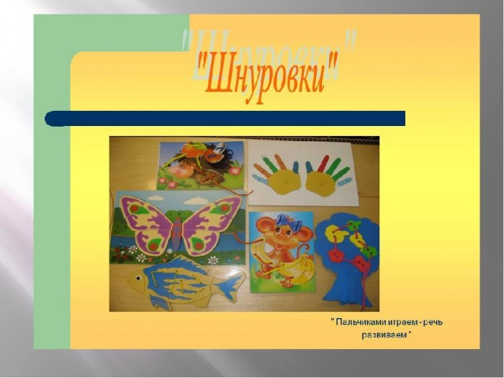

**Игры с бусинами, макаронами**

Отлично развивает руку разнообразное нанизывание. Нанизывать можно все, что нанизывается: пуговицы, бусы, рожки и макароны, сушки и т.п.

Бусины можно сортировать по размеру, цвету, форме.

**Игры с прищепками**

1. Бельевой прищепкой поочередно «кусаем» ногтевые фаланги (от указательного к мизинцу и обратно) на ударные слоги стиха:

*«Сильно кусает котенок-глупыш,*

*Он думает, это не палец, а мышь.* (Смена рук.)

*Но я же играю с тобою, малыш,*

*А будешь кусаться, скажу тебе: «Кыш!».*

2. Развешивание носовых платочков после стирки и закрепление их прищепками. Это несложное задание даже для ребенка, который не раз играл с прищепками, возможно, окажется не таким уж простым.

Развитие мелкой моторики пальцев рук непрерывно связанно с умственным развитием детей, развитием их речи.

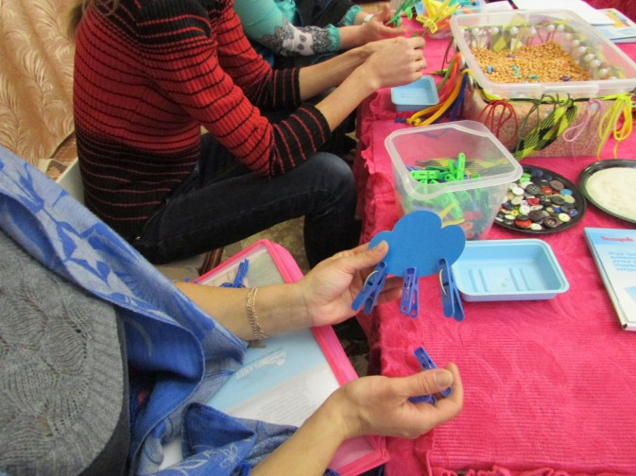

**Главное требование:** в играх рукой, её кистью, пальчиками мы равно должны заботиться о развитии правой и левой руки.

Помимо потешек, прибауток, развивающих мелкую моторику и руку ребенка, я учу детей на материале детского фольклора разнообразным выразительным движением *(как неуклюже ходит медведь, мягко крадется лиса, как музыкант играет на балалайке и так далее)*.

Все перечисленные развивающие игры широко применяются в играх с детьми Это – разнообразные шнуровки, игры на застёгивание и расстёгивание, дидактические кубы, разнообразные вкладыши, матрёшки, пирамидки, кубики, конструкторы, мозаики и т.п.   
Как же добиться того, чтобы интерес к этим играм не угасал?   
Все эти игры нужно проводить совместно с детьми, т.к. здесь необходимо участие взрослого и ободряющее внимание к трудному для ребёнка процессу шнурования, пристёгивания, если ребёнок не проявил интереса к игрушке – значит ему рано, ведь у каждого малыша индивидуальный темп развития. Можно предложить игрушку попозже – через месяц, через два. Ведь главное, чтобы игра была интересна малышу, только тогда она будет и полезна. Любые упражнения будут эффективнее, если они будут регулярны.

В заключении хочется отметить, что детям фольклор близок и интересен. А мы взрослые помогаем, приобщиться к нему, играть и играть, набираться уму-разуму, становиться добрее, понимать шутки, радоваться, общаться со сверстниками. Детский фольклор помогает нам в установлении контакта с детьми, создание благоприятного условия для обучения детей выразительной речи и выразительных движений.